
Частное образовательное учреждение дополнительного профессионального образования
«Академия родительского образования»
Лицензия серии 59Л01 № 0003254

614038, г. Пермь, ул. Л. Лаврова, 18-135; тел. 8-905-86-12-704 Елена Владимировна Бачева
эл. адрес: domelena51@mail.ru; сайт: www.aro-perm.ru

02 ноября 2018 год  02 ноября 2017 года | Главам муниципальных районов Пермского края

Уважаемые коллеги!
Согласно Постановлению краевой комиссии по делам несовершеннолетних и защите их прав № 15 от 12.10.2017 г. начинаем с вами работу по созданию условий для становления и развития региональной системы родительского образования взрослых и детей в каждом районе Пермского края.
Наше сотрудничество с вами организуется в рамках социального проекта «Сохраним семью – сбережём Россию» - победителя I конкурса 2017 года на предоставление грантов Президента Российской Федерации. И мы совместно с вами решаем проблему детского и семейного неблагополучия.
Что необходимо сделать:
- Заключить соглашение о сотрудничестве между администрацией района и некоммерческой организацией ЧОУ ДПО «Академия родительского образования» до 15 ноября 2017 года. Подписанное соглашение в 2-х экземплярах член вашей КДН привезёт на курсы 16 ноября 2017 года, где, в свою очередь, оно будет подписано Академией. Один экземпляр соглашения будет возвращён вам.
- Сформировать районную команду специалистов согласно графику их обучения.
- С 1 января 2018 года в районе должен начать работу информационно-методический центр по родительскому просвещению и образованию.
- В январе 2018 года должен начать работать районный семейный совет. Положение в настоящий момент дорабатывается и будет выдано на курсах представителю родительской общественности вашего района.
- Муниципальной комиссией по делам несовершеннолетних должен быть утверждён межведомственный план по родительскому просвещению и образованию на 2018 год.
- В свою очередь Академия занимается курсовой подготовкой специалистов района, закупает IT-технику для информационно-методических центров и готовит методические материалы по родительскому просвещению и образованию для каждого специалиста.
Результаты деятельности каждого района будут определяться в сравнении показателей детского и семейного неблагополучия на 1 ноября 2017 года и на 1 ноября 2018 года. Итоги нашей совместной работы будут подводиться на краевой КДН и ЗП в конце ноября 2018 года. Надеемся на результативное сотрудничество.
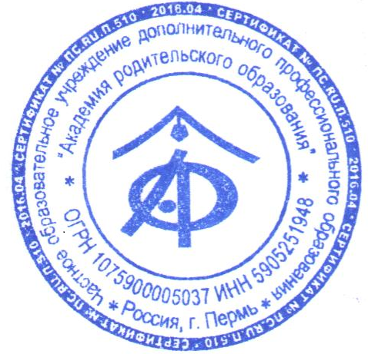
Контактный телефон для уточнения информации: 89082764975 Кабирова Анна Владимировна, координатор проекта «Сохраним семью – сбережём Россию».


Учредитель и ректор ЧОУ ДПО
«Академия родительского образования» Е.В.Бачева

Приложения:
- Постановление КДН и ЗП ПК от 12.10.2017г. № 15.
- Аннотация к социальному проекту «Сохраним семью – сбережем Россию».
- Презентация социального проекта.
- Соглашение о сотрудничестве.
- Положение об информационно-методическом центре родительского просвещения и образования.
- График обучения специалистов.

